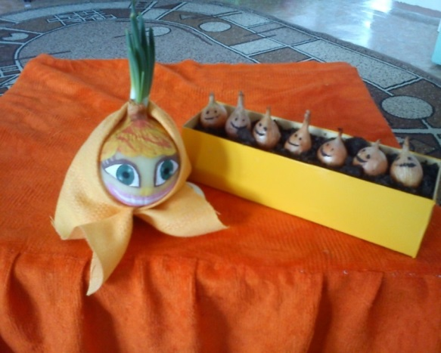

«Бабка Луковна»

Убегает зима, ее гонит весна

Не забыла, схватила одеяла снега

Воротиться назад обещает пурга

«Я вас всех заморожу, я свой вирус размножу!!»…

Добро пожаловать в мой сказ

Для вас поведаю не раз

Историю родного сада,

Где зимним холодам

Не все детишки были рады

И микробы и простуда,

Вирус садик одолел

Каждый третий непоседа

В нашем саде заболел

Видно зря снимали шапки,

Когда надо надевать

Не сыграешь с другом в прядки,

Когда надо лечь в кровать.

Вирус гадкий и ужасный,

Что таблетки все напрасны.

Где надежду нам сыскать

Кто возьмется воевать?

Нам ребята кто поможет,

Кто микробов уничтожит?!

Что тут думать и гадать,

Нужно Луковну позвать

Время нам нельзя терять,

Бабка Луковна одна,

Войско целое ввела!

Луковна будто магнит-

Всех детишек вылечит,

Знает где и что болит

И простуду и бронхит

И пусть каждый паразит

От обиды не дерзит!

Нам болеть никак нельзя

Ешьте лук мои друзья!

Будете играть, смеяться,

Песни петь и не бояться,

Что придет болезнь опять

Ведь мы знаем кого звать!